TRƯỜNG ĐẠI HỌC CÔNG THƯƠNG
THÀNH PHỐ HỒ CHÍ MINH
KHOA CÔNG NGHỆ THÔNG TIN

ỨNG DỤNG HỖ TRỢ QUẢN LÍ CHO THUÊ XE máy
LẬP TRÌNH DI ĐỘNG
Tháng 6, 2025
Sinh viên thực hiện:
Trần Công Minh - 2001222641
Lê Đức Trung - 2001225676
Tạ Nguyên Vũ - 2001225916
Nguyễn Chí Tài - 2001224227

BẢNG PHÂN CÔNG CÔNG VIỆC
Họ tên | Công việc | Mô tả | Mức độ hoàn thành | Tỉ lệ công việc
Nguyễn Chí Tài | Module: Xác thực và Quản lý Hệ thống | - Xác thực người dùng (Authentication)  - Quản lý nhân viên và phân quyền  - Quản lý hệ thống admin | 100% | 25%
Lê Đức Trung | Module: Quản lý Xe và Thương hiệu | - Quản lý thông tin xe máy  - Quản lý thương hiệu xe  - Tích hợp bản đồ và vị trí | 100% | 25%
Trần Công Minh | Module: Quản lý Đơn thuê và Khách hàng | - Quản lý đơn thuê xe  - Quản lý thông tin khách hàng  - QR Code và thông báo  - Word  - Power Point | 100% | 25%
Tạ Nguyên Vũ | Module: Thanh toán và Thống kê | - Xử lý thanh toán đa phương thức  - Thống kê và báo cáo  - Giao diện chính và responsive | 100% | 25%

MỤC LỤC
PHẦN 1. ĐẶC TẢ ỨNG DỤNG 1
1.1. Tổng quan về ứng dụng 1
1.2. Bối cảnh và động lực 1
1.3. Mục tiêu của ứng dụng 1
1.3.1. Mục tiêu chính 1
1.3.2. Mục tiêu cụ thể 1
1.4. Phạm vi ứng dụng 1
1.4.1. Đối tượng sử dụng 2
1.4.2. Phạm vi chức năng 2
1.5. Yêu cầu chức năng 2
1.5.1. Quản lý xe máy 2
1.5.2. Quản lý khách hàng 2
1.5.3. Quản lý đơn thuê 2
1.5.4. Xử lý thanh toán 2
1.5.5. Thống kê và báo cáo 3
1.5.6. Quản lý hệ thống 3
1.6. Yêu cầu phi chức năng 3
1.6.1. Hiệu suất 3
1.6.2. Bảo mật 3
1.6.3. Khả năng sử dụng 3
1.6.4. Tính khả dụng 3
1.7. Ràng buộc kỹ thuật 4
1.7.1. Nền tảng phát triển 4
1.7.2. Thiết bị hỗ trợ 4
1.7.3. Tích hợp bên thứ ba 4
1.8. Kết luận 4
PHẦN 2. PHÂN TÍCH THIẾT KẾ 5
2.1. Sơ đồ phân rã chức năng 5
2.2. Sơ đồ và đặc tả Use Case 5
2.2.1. Use Case 1: Quản lý xác thực 5
2.2.2. Use Case 2: Quản lý xe máy 6
2.2.3. Use Case 3: Quản lý khách hàng 8
2.2.4. Use Case 4: Quản lý đơn thuê 9
2.2.5. Use Case 5: Quản lý thanh toán 10
2.2.6. Use Case 6: Thống kê báo cáo 12
2.2.7. Use Case 7: Quản lý hệ thống 13
2.2.8. Use Case 8: Quản lý thông báo 14
2.3. Kiến trúc hệ thống 15
2.4. Thiết kế giao diện (UI) 16
2.4.1. Module Xác thực và Quản lý Hệ thống 16
2.4.2. Module Quản lý Xe và Thương hiệu 16
2.4.3. Module Quản lý Đơn thuê và Khách hàng 17
2.4.4. Module Thanh toán và Thống kê 17
PHẦN 3. HIỆN THỰC ỨNG DỤNG 18
3.1. Cấu trúc project 18
3.1.1. Thư mục config 18
3.1.2. Thư mục models 18
3.1.3. Thư mục providers 18
3.1.4. Thư mục screens 18
3.1.5. Thư mục services 19
3.1.6. Thư mục widgets 19
3.1.7. Thư mục utils 19
3.1.8. Files cấu hình chính 20
3.2. Các package sử dụng 20
3.2.1. Core Dependencies 20
3.2.2. Firebase & Backend 20
3.2.3. State Management & Navigation 20
3.2.4. UI & UX 20
3.2.5. Maps & Location 20
3.2.6. Media & Files 21
3.2.7. QR Code & Scanning 21
3.2.8. Documents & Printing 21
3.2.9. Charts & Analytics 21
3.2.10. Notifications 21
3.2.11. Internationalization 21
3.2.12. Network & Communication 22
3.2.13. Storage & Preferences 22
3.2.14. Utilities 22
3.3. Các giao diện chính ứng dụng 22
3.3.1. Màn hình đăng nhập 22
3.3.2. Màn hình chính (Dashboard) 23
3.3.3. Màn hình quản lý xe máy 25
3.3.4. Màn hình quản lí đơn thuê 26
3.3.5. Màn hình thanh toán 27
3.3.6. Màn hình quản lý khách hàng 28
3.3.7. Màn hình thống kê 29
PHẦN 4. KẾT LUẬN VÀ HƯỚNG PHÁT TRIỂN 31
4.1. Tổng quan về đồ án 31
4.2. Các mục tiêu đã đạt được 31
4.3. Thành tựu và hạn chế 31
PHẦN 5. TÀI LIỆU THAM KHẢO 32

DANH MỤC HÌNH ẢNH
Hình 1. Sơ đồ phân rã chức năng 5
Hình 2. Sơ đồ usecase hệ thống 5
Hình 3. FigmaUI - Module Xác thực và Quản lý Hệ thống 16
Hình 4. FigmaUI - Module Quản lý Xe và Thương hiệu 17
Hình 5. FigmaUI - Module Quản lý Đơn thuê và Khách hàng 17
Hình 6. FigmaUI - Module Thanh toán và Thống kê 17
Hình 7. Màn hình đăng nhập 23
Hình 8. Màn hình chính (Dashboard) 24
Hình 9. Màn hình quản lý xe máy 25
Hình 10. Màn hình quản lí đơn thuê 26
Hình 11. Màn hình thanh toán 27
Hình 12. Màn hình quản lý khách hàng 29
Hình 13. Màn hình thống kê 30

ĐẶC TẢ ỨNG DỤNG
  - Tổng quan về ứng dụng
Bike Rental App là một ứng dụng di động được phát triển để giải quyết bài toán quản lý cho thuê xe máy trong các cửa hàng cho thuê xe. Ứng dụng được thiết kế dành cho nhân viên và quản lý cửa hàng, giúp tự động hóa và tối ưu hóa quy trình quản lý từ việc đăng ký khách hàng, quản lý xe, tạo đơn thuê, thanh toán đến thống kê báo cáo.
  - Bối cảnh và động lực
Trong thời đại công nghệ 4.0, việc số hóa các quy trình kinh doanh trở thành xu hướng tất yếu. Các cửa hàng cho thuê xe máy truyền thống thường gặp phải những vấn đề sau:
- Quản lý thủ công: Sử dụng sổ sách, giấy tờ dẫn đến dễ thất lạc, khó tra cứu
- Thiếu tính minh bạch: Khó kiểm soát tình trạng xe, đơn thuê và doanh thu
- Quy trình phức tạp: Thời gian xử lý đơn thuê, thanh toán kéo dài
- Khó thống kê: Không có công cụ phân tích doanh thu và hiệu quả kinh doanh
- Rủi ro cao: Khó kiểm soát việc trả xe đúng hạn, tình trạng xe
  - Mục tiêu của ứng dụng
    - Mục tiêu chính
- Số hóa hoàn toàn quy trình quản lý cho thuê xe máy
- Tăng hiệu quả công việc và giảm thiểu sai sót
- Cung cấp công cụ thống kê và báo cáo chi tiết
- Nâng cao trải nghiệm khách hàng và nhân viên
    - Mục tiêu cụ thể
- Quản lý xe: Theo dõi thông tin, trạng thái và vị trí xe máy
- Quản lý khách hàng: Lưu trữ và quản lý thông tin khách hàng
- Quản lý đơn thuê: Tạo, theo dõi và xử lý đơn thuê tự động
- Thanh toán đa dạng: Hỗ trợ nhiều phương thức thanh toán
- Thống kê báo cáo: Cung cấp insights về hoạt động kinh doanh
- Quản lý nhân viên: Phân quyền và quản lý tài khoản nhân viên
  - Phạm vi ứng dụng
    - Đối tượng sử dụng
- Nhân viên cửa hàng: Thực hiện các tác vụ hàng ngày
- Quản lý/Admin: Giám sát và quản lý toàn bộ hệ thống
    - Phạm vi chức năng
- Quản lý danh mục: Xe máy, thương hiệu, khách hàng
- Quy trình thuê xe: Từ tạo đơn đến trả xe
- Xử lý thanh toán: Tiền mặt, ví điện tử
- Báo cáo thống kê: Doanh thu, hiệu suất, phân tích
- Quản lý hệ thống: Tài khoản, phân quyền, cấu hình
  - Yêu cầu chức năng
    - Quản lý xe máy
- Thêm, sửa, xóa thông tin xe máy
- Quản lý thương hiệu xe
- Theo dõi trạng thái xe (Có sẵn, Đang thuê, Bảo trì)
- Quản lý số lượng và vị trí xe
- Tích hợp bản đồ hiển thị vị trí xe
    - Quản lý khách hàng
- Đăng ký thông tin khách hàng mới
- Cập nhật thông tin khách hàng
- Lưu trữ lịch sử thuê xe
- Tìm kiếm và lọc khách hàng
    - Quản lý đơn thuê
- Tạo đơn thuê mới với thông tin chi tiết
- Theo dõi trạng thái đơn thuê (Đang thuê, Hoàn thành, Quá hạn)
- Quét mã QR để xác nhận đơn thuê
- Xử lý trả xe và tính toán phí
    - Xử lý thanh toán
- Hỗ trợ 2 phương thức thanh toán (Tiền mặt, Mock VNPay)
- Tính toán phí bồi thường hư hỏng
- Tính toán phí trễ hạn tự động
- Gửi email xác nhận thanh toán
    - Thống kê và báo cáo
- Thống kê doanh thu theo thời gian
- Phân tích theo phương thức thanh toán
- Biểu đồ trực quan hóa dữ liệu
- Xuất báo cáo chi tiết
    - Quản lý hệ thống
- Quản lý tài khoản nhân viên
- Phân quyền Admin/Nhân viên
- Cấu hình hệ thống
  - Yêu cầu phi chức năng
    - Hiệu suất
- Thời gian phản hồi < 3 giây cho các thao tác cơ bản
- Hỗ trợ đồng thời tối thiểu 50 người dùng
- Tối ưu hóa tải dữ liệu và hình ảnh
    - Bảo mật
- Xác thực người dùng qua Firebase Authentication
- Mã hóa dữ liệu nhạy cảm
- Phân quyền truy cập theo vai trò
    - Khả năng sử dụng
- Giao diện thân thiện, dễ sử dụng
- Hỗ trợ đa ngôn ngữ (Tiếng Việt, Tiếng Anh)
- Thiết kế responsive cho nhiều kích thước màn hình
- Hỗ trợ chế độ sáng/tối
    - Tính khả dụng
- Hoạt động ổn định 24/7
- Xử lý lỗi graceful
- Backup dữ liệu tự động
  - Ràng buộc kỹ thuật
    - Nền tảng phát triển
- Framework: Flutter SDK 3.7.2+
- Ngôn ngữ: Dart
- Backend: Firebase (Authentication, Firestore)
    - Thiết bị hỗ trợ
- Android: API level 21+ (Android 5.0+)
- iOS: iOS 11.0+
- Kết nối: Yêu cầu kết nối Internet
    - Tích hợp bên thứ ba
- Google Maps API (hiển thị bản đồ)
- Email Service (gửi email xác nhận)
- ImgBB API (lưu trữ hình ảnh)
  - Kết luận
Bike Rental App được thiết kế để giải quyết toàn diện các vấn đề trong quản lý cho thuê xe máy, từ việc số hóa quy trình đến cung cấp công cụ phân tích kinh doanh. Ứng dụng không chỉ giúp tăng hiệu quả công việc mà còn nâng cao chất lượng dịch vụ và trải nghiệm khách hàng.

PHÂN TÍCH THIẾT KẾ

  - Sơ đồ phân rã chức năng
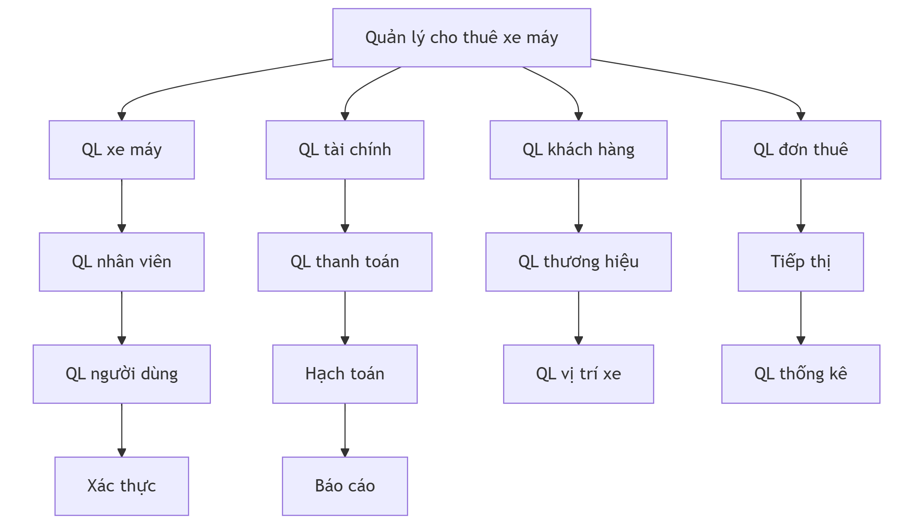
Hình 1. Sơ đồ phân rã chức năng
  - Sơ đồ và đặc tả Use Case
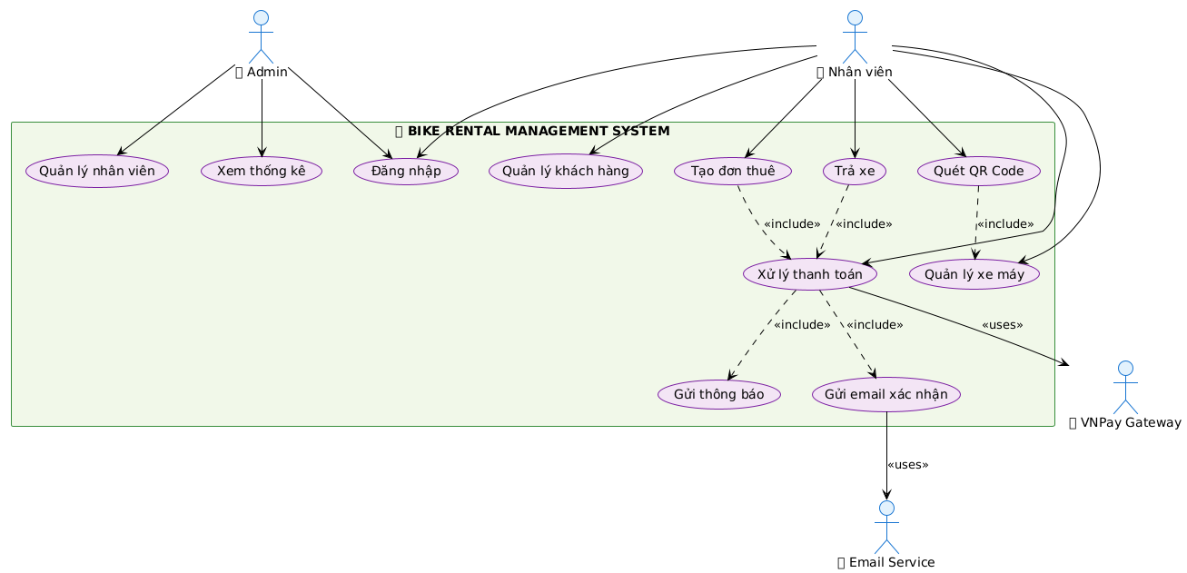
Hình 2. Sơ đồ usecase hệ thống
    - Use Case 1: Quản lý xác thực
Mô tả | Quản lý việc đăng nhập, đăng xuất và phân quyền truy cập hệ thống cho nhân viên và admin.
Tác nhân chính | Admin, Nhân viên
Luồng chính | - Người dùng mở ứng dụng → Hiển thị Splash Screen  - Hệ thống kiểm tra session đã lưu trong SharedPreferences  - Nếu chưa đăng nhập → Chuyển đến màn hình đăng nhập  - Người dùng nhập email và mật khẩu  - Hệ thống xác thực qua Firebase Authentication  - Hệ thống kiểm tra tài khoản trong collection 'staff' trên Firestore  - Hệ thống kiểm tra trạng thái isActive của nhân viên  - Lưu session vào SharedPreferences và chuyển đến màn hình chính
Luồng thay thế | A1 - Tự động đăng nhập:  - Nếu có session hợp lệ → Tự động chuyển đến màn hình chính  A2 - Quên mật khẩu:  - Người dùng chọn "Quên mật khẩu" → Nhập email → Firebase gửi email reset password  A3 - Đăng xuất:  - Người dùng chọn đăng xuất → Xóa session và Firebase auth → Quay về màn hình đăng nhập  A4 - Tài khoản bị vô hiệu hóa:  - Nếu isActive = false → Hiển thị thông báo và từ chối đăng nhập  A5 - Tạo tài khoản nhân viên (Admin only):  - Admin tạo tài khoản mới cho nhân viên với email/password
Điều kiện tiên quyết | - Ứng dụng đã được cài đặt  - Có kết nối Internet  - Tài khoản đã được tạo trong hệ thống staff
Điều kiện sau | - Người dùng được xác thực với vai trò admin/staff  - Session được lưu trong SharedPreferences  - Có thể truy cập các chức năng theo phân quyền
    - Use Case 2: Quản lý xe máy
Mô tả | Quản lý thông tin xe máy, thương hiệu xe, trạng thái và vị trí xe trong hệ thống cho thuê.
Tác nhân chính | Admin, Nhân viên
Luồng chính | - Người dùng truy cập màn hình quản lý xe máy  - Hệ thống hiển thị danh sách xe với thông tin: tên xe, thương hiệu, giá thuê, số lượng, trạng thái  - Người dùng có thể xem chi tiết xe, chỉnh sửa hoặc thêm xe mới  - Khi thêm/sửa xe: nhập thông tin (tên, thương hiệu, giá, số lượng, mô tả, hình ảnh)  - Hệ thống lưu thông tin xe vào Firestore collection 'bikes'  - Cập nhật danh sách xe hiển thị
Luồng thay thế | A1 - Quản lý thương hiệu xe:  - Thêm/sửa/xóa thương hiệu trong collection 'brands'  - Liên kết xe với thương hiệu tương ứng  A2 - Tìm kiếm và lọc xe:  - Tìm kiếm theo tên xe  - Lọc theo thương hiệu, trạng thái (Có sẵn, Đang thuê, Bảo trì)  - Sắp xếp theo giá, tên  A3 - Xem vị trí xe trên bản đồ:  - Hiển thị vị trí xe trên Google Maps  - Cập nhật vị trí xe khi cần thiết  A4 - Quản lý hình ảnh xe:  - Upload hình ảnh xe lên ImgBB API thông qua StorageService  - Lưu URL hình ảnh từ ImgBB vào Firestore  - Hiển thị hình ảnh với CachedNetworkImage  A5 - Cập nhật trạng thái xe:  - Thay đổi trạng thái khi có đơn thuê (Có sẵn → Đang thuê)  - Đặt trạng thái bảo trì khi cần  A6 - Xóa xe:  - Kiểm tra xe không có đơn thuê đang hoạt động  - Xóa khỏi Firestore (hình ảnh trên ImgBB vẫn tồn tại)
Điều kiện tiên quyết | - Người dùng đã đăng nhập với quyền admin/staff  - Có kết nối Internet để truy cập Firestore và ImgBB API
Điều kiện sau | - Thông tin xe được cập nhật trong Firestore  - Danh sách xe hiển thị chính xác trạng thái mới nhất  - Hình ảnh xe được upload lên ImgBB và URL được lưu trong database
    - Use Case 3: Quản lý khách hàng
Mô tả | Quản lý thông tin khách hàng, bao gồm thêm mới, chỉnh sửa, tìm kiếm và theo dõi lịch sử thuê xe của khách hàng.
Tác nhân chính | Admin, Nhân viên
Luồng chính | - Người dùng truy cập màn hình danh sách khách hàng  - Hệ thống hiển thị danh sách khách hàng từ Firestore collection 'users'  - Người dùng có thể xem chi tiết, chỉnh sửa hoặc thêm khách hàng mới  - Khi thêm/sửa khách hàng: nhập thông tin (tên, email, SĐT, địa chỉ, CCCD, ngày sinh, ảnh)  - Hệ thống validate thông tin và lưu vào Firestore  - Cập nhật danh sách khách hàng
Luồng thay thế | A1 - Tìm kiếm khách hàng:  - Tìm kiếm theo tên, email, số điện thoại  - Lọc khách hàng theo các tiêu chí  A2 - Xem lịch sử thuê xe:  - Hiển thị danh sách đơn thuê của khách hàng  - Xem chi tiết từng đơn thuê (thời gian, xe, trạng thái)  A3 - Quản lý ảnh đại diện:  - Upload ảnh đại diện lên ImgBB API  - Lưu URL ảnh vào thông tin khách hàng  - Hiển thị ảnh với CachedNetworkImage  A4 - Tạo đơn thuê từ thông tin khách hàng:  - Chọn khách hàng từ danh sách  - Chuyển đến màn hình tạo đơn thuê với thông tin khách hàng đã điền sẵn  A5 - Xóa khách hàng:  - Kiểm tra khách hàng không có đơn thuê đang hoạt động  - Xóa thông tin khách hàng khỏi Firestore
Điều kiện tiên quyết | - Người dùng đã đăng nhập với quyền admin/staff  - Có kết nối Internet để truy cập Firestore
Điều kiện sau | - Thông tin khách hàng được lưu trữ chính xác trong database  - Có thể tra cứu và sử dụng thông tin khách hàng cho các đơn thuê  - Lịch sử thuê xe được liên kết với khách hàng
    - Use Case 4: Quản lý đơn thuê
Mô tả | Quản lý toàn bộ quy trình thuê xe từ tạo đơn, theo dõi trạng thái, xử lý trả xe và thanh toán cuối.
Tác nhân chính | Admin, Nhân viên
Luồng chính | - Người dùng truy cập màn hình quản lý đơn thuê  - Tạo đơn thuê mới với trạng thái 'Ongoing' (khách nhận xe ngay)  - Hệ thống gửi email xác nhận thuê xe thành công ngay lập tức  - Khách hàng sử dụng xe theo thời gian đã đặt  - Khi trả xe → Tạo thanh toán cuối (bao gồm phí thuê + phí trễ + bồi thường nếu có)  - Sau khi thanh toán thành công → Cập nhật trạng thái thành 'Completed'  - Hệ thống gửi email xác nhận thanh toán và hoàn tất đơn thuê
Luồng thay thế | A1 - Quét mã QR xác nhận:  - Sử dụng QR Scanner để quét mã đơn thuê  - Xác nhận thông tin đơn thuê  A2 - Xử lý trả xe:  - Ghi nhận thời gian trả thực tế  - Tính phí trễ hạn (nếu quá thời gian quy định)  - Đánh giá tình trạng xe và tính phí bồi thường (nếu có)  - Tạo thanh toán cuối với tổng số tiền cần thanh toán  A3 - Theo dõi đơn thuê quá hạn:  - Hệ thống tự động kiểm tra đơn thuê quá hạn (endTime < hiện tại)  - Cập nhật trạng thái từ 'Ongoing' thành 'Expired'  - Gửi thông báo cho nhân viên về đơn thuê quá hạn  A4 - Xem vị trí xe trên bản đồ:  - Hiển thị vị trí xe đang được thuê trên Google Maps  - Cập nhật vị trí định kỳ mỗi 30 giây  - Hỗ trợ định vị và theo dõi xe  A5 - Lọc và tìm kiếm đơn thuê:  - Lọc theo trạng thái (Ongoing, Completed, Expired)  - Tìm kiếm theo thông tin khách hàng hoặc xe  - Sắp xếp theo thời gian tạo, thời gian trả  A6 - Thanh toán:  - Hỗ trợ thanh toán tiền mặt và VNPay/Ví điện tử  - VNPay: Hiển thị mã QR cho khách hàng quét và thanh toán  - Tự động cập nhật trạng thái thanh toán khi hoàn tất
Điều kiện tiên quyết | - Người dùng đã đăng nhập với quyền admin/staff  - Có thông tin xe và khách hàng trong hệ thống  - Xe phải có trạng thái 'Có sẵn' và số lượng > 0
Điều kiện sau | - Đơn thuê được tạo và lưu trong Firestore với trạng thái 'Ongoing'  - Số lượng xe được cập nhật chính xác  - Email xác nhận thuê xe được gửi ngay lập tức  - Khi trả xe: Email xác nhận thanh toán được gửi  - Email nhắc nhở hết hạn (chỉ cho đơn thuê ≥ 2 ngày)  - Trạng thái đơn thuê được theo dõi và cập nhật đúng thời gian
    - Use Case 5: Quản lý thanh toán
Mô tả | Quản lý toàn bộ quy trình thanh toán khi trả xe, bao gồm xử lý phí bồi thường và phí trễ hạn với 2 phương thức thanh toán chính.
Tác nhân chính | Admin, Nhân viên
Luồng chính | - Thanh toán duy nhất: Chỉ có thanh toán cuối khi trả xe (không có thanh toán trước)  - Tính toán tự động: Hệ thống tự động tính phí thuê + phí trễ + bồi thường  - Thu thập chữ ký: Bắt buộc thu thập chữ ký khách hàng và upload lên ImgBB API  - Xử lý thanh toán: Hỗ trợ 2 phương thức: Tiền mặt và VNPay/Ví điện tử  - Tạo biên lai: Tự động tạo số biên lai và gửi email xác nhận  - Hoàn tất đơn thuê: Cập nhật trạng thái đơn thuê thành 'Completed'
Luồng thay thế | A1 - Thanh toán tiền mặt:  - Nhập số tiền thanh toán (bao gồm phí thuê + phí trễ + bồi thường)  - Thu thập chữ ký khách hàng bắt buộc  - Xử lý thanh toán qua MockPaymentGateway  - Tạo biên lai với số receipt tự động  A2 - Thanh toán VNPay/Ví điện tử:  - Tạo mã QR code dẫn đến website demo thanh toán  - Khách hàng quét QR và thanh toán trên website  - Hệ thống tự động nhận thông báo từ Firestore khi thanh toán thành công  - Tự động hoàn tất quy trình thanh toán  A3 - Xử lý phí bồi thường:  - Nhân viên đánh giá tình trạng xe  - Nhập mô tả hư hỏng chi tiết  - Nhập số tiền bồi thường  - Cộng vào tổng tiền thanh toán  A4 - Xử lý phí trễ hạn (tự động):  - Hệ thống tự động so sánh thời gian hiện tại với thời gian kết thúc đơn thuê  - Dưới 1 giờ: Phí cố định 20.000 VNĐ  - 1-12 giờ: 30.000 VNĐ/giờ  - Trên 12 giờ: Số ngày trễ × giá thuê một ngày  - Hiển thị chi tiết số giờ trễ và phí tính toán  A5 - Quản lý chữ ký khách hàng:  - Sử dụng Signature widget để thu thập chữ ký  - Chuyển đổi chữ ký thành base64 format  - Upload lên ImgBB API và lưu URL công khai  - Chữ ký bắt buộc cho mọi thanh toán  A6 - Tạo và quản lý biên lai:  - Tự động tạo số biên lai duy nhất (R-timestamp)  - Lưu thông tin biên lai trong database  - Gửi email xác nhận thanh toán với chi tiết biên lai  - Có thể xem chi tiết thanh toán qua Payment Detail Screen  A7 - Báo cáo và in ấn:  - Tạo báo cáo PDF tổng quan và chi tiết theo ngày  - Sử dụng ReportService để tạo PDF với font tiếng Việt  - Chức năng in và chia sẻ báo cáo qua Printing package
Điều kiện tiên quyết | - Đơn thuê có trạng thái 'Ongoing' và cần trả xe  - Người dùng đã đăng nhập với quyền admin/staff  - Có kết nối internet để upload chữ ký lên ImgBB  - Có cấu hình email để gửi xác nhận thanh toán
Điều kiện sau | - Thông tin thanh toán được lưu chính xác trong Firestore với trạng thái 'Completed'  - Đơn thuê được cập nhật trạng thái thành 'Completed'  - Email xác nhận thanh toán được gửi cho khách hàng  - Chữ ký khách hàng được lưu trữ an toàn trên ImgBB  - Số lượng xe được cập nhật lại (tăng số lượng có sẵn)
    - Use Case 6: Thống kê báo cáo
Mô tả | Cung cấp các báo cáo thống kê về doanh thu, hiệu suất kinh doanh và phân tích dữ liệu để hỗ trợ ra quyết định.
Tác nhân chính | Admin, Nhân viên
Luồng chính | - Người dùng truy cập màn hình thống kê từ menu chính  - Hệ thống hiển thị dashboard với các chỉ số tổng quan  - Người dùng có thể chọn khoảng thời gian để xem báo cáo  - Hệ thống truy vấn dữ liệu từ Firestore collections (payments, rentals, bikes)  - Hiển thị các biểu đồ và số liệu thống kê bằng FL Chart  - Cung cấp khả năng xuất báo cáo chi tiết
Luồng thay thế | A1 - Thống kê doanh thu:  - Hiển thị doanh thu theo ngày, tuần, tháng, năm  - Biểu đồ đường thể hiện xu hướng doanh thu  - So sánh doanh thu giữa các kỳ  A2 - Phân tích phương thức thanh toán:  - Biểu đồ tròn hiển thị tỷ lệ các phương thức thanh toán  - Thống kê số lượng giao dịch theo từng phương thức  - Phân tích hiệu quả từng phương thức  A3 - Thống kê đơn thuê:  - Số lượng đơn thuê theo trạng thái (Ongoing, Completed, Expired)  - Biểu đồ cột thể hiện số đơn thuê theo thời gian  - Tỷ lệ hoàn thành đơn thuê  A4 - Phân tích hiệu suất xe:  - Xe được thuê nhiều nhất  - Tỷ lệ sử dụng của từng xe  - Doanh thu theo từng xe/thương hiệu  A5 - Báo cáo tài chính:  - Tổng doanh thu, chi phí, lợi nhuận  - Phí trễ hạn và bồi thường thu được  - Phân tích xu hướng tài chính  A6 - Xuất báo cáo:  - Tạo báo cáo PDF với biểu đồ và số liệu  - Chia sẻ báo cáo qua email hoặc ứng dụng khác  - Lưu báo cáo để tham khảo sau
Điều kiện tiên quyết | - Đơn thuê đã hoàn thành hoặc cần thanh toán  - Người dùng đã đăng nhập với quyền admin/staff
Điều kiện sau | - Thông tin thanh toán được lưu chính xác trong Firestore  - Email xác nhận được gửi cho khách hàng  - Hóa đơn được tạo và có thể in/chia sẻ  - Trạng thái thanh toán được cập nhật
    - Use Case 7: Quản lý hệ thống
Mô tả | Quản lý các cài đặt hệ thống, tài khoản nhân viên, thông tin công ty và cấu hình ứng dụng (chỉ dành cho Admin).
Tác nhân chính | Admin
Luồng chính | - Admin truy cập màn hình quản lý hệ thống từ menu admin  - Hệ thống kiểm tra quyền admin của người dùng hiện tại  - Hiển thị các tùy chọn quản lý: nhân viên, thông tin công ty  - Admin chọn chức năng cần quản lý  - Thực hiện các thao tác quản lý tương ứng  - Hệ thống lưu thay đổi vào Firestore
Luồng thay thế | A1 - Quản lý nhân viên:  - Xem danh sách tất cả nhân viên từ collection 'staff'  - Tạo tài khoản nhân viên mới với Firebase Authentication  - Chỉnh sửa thông tin nhân viên (tên, email, vai trò, ảnh đại diện)  - Kích hoạt/vô hiệu hóa tài khoản nhân viên (isActive)  - Phân quyền admin/staff cho nhân viên  A2 - Cài đặt ứng dụng:  - Cấu hình thông báo push notification  - Thiết lập ngôn ngữ mặc định  A3 - Quản lý phân quyền:  - Kiểm soát quyền truy cập các chức năng  - Chỉ admin mới có thể tạo/xóa tài khoản nhân viên  - Phân quyền xem báo cáo và thống kê
Điều kiện tiên quyết | - Người dùng phải có vai trò 'admin' trong hệ thống  - Đã đăng nhập thành công vào ứng dụng  - Có kết nối Internet ổn định
Điều kiện sau | - Thông tin hệ thống được cập nhật chính xác  - Tài khoản nhân viên được quản lý đúng phân quyền  - Cấu hình ứng dụng được lưu và áp dụng  - Hệ thống hoạt động ổn định với các thiết lập mới
    - Use Case 8: Quản lý thông báo
Mô tả | Quản lý hệ thống thông báo tự động cho các sự kiện quan trọng như đơn thuê sắp hết hạn, đơn thuê quá hạn và các thông báo khác.
Tác nhân chính | Admin, Nhân viên
Luồng chính | - Hệ thống khởi tạo NotificationService khi ứng dụng start  - Service tự động kiểm tra các đơn thuê sắp đến hạn và quá hạn  - Tạo local notifications cho nhân viên khi có sự kiện quan trọng  - Hiển thị danh sách thông báo trong ứng dụng  - Nhân viên có thể xem chi tiết và đánh dấu đã đọc thông báo  - Hệ thống lưu trạng thái thông báo vào Firestore collection 'notifications'
Luồng thay thế | A1 - Thông báo đơn thuê sắp hết hạn:  - Hệ thống tự động kiểm tra đơn thuê sắp hết hạn (trước 1-2 giờ)  - Tạo thông báo nhắc nhở nhân viên liên hệ khách hàng  - Hiển thị thông báo với mức độ ưu tiên cao  A2 - Thông báo đơn thuê quá hạn:  - Kiểm tra đơn thuê đã quá thời gian trả xe  - Tạo thông báo khẩn cấp cho nhân viên xử lý  - Cập nhật trạng thái đơn thuê thành 'Expired'  A3 - Thông báo thanh toán:  - Thông báo khi có thanh toán mới được tạo  - Nhắc nhở xác nhận thanh toán chuyển khoản  - Thông báo lỗi thanh toán nếu có  A4 - Quản lý quyền thông báo:  - Yêu cầu quyền local notifications từ hệ điều hành  - Cấu hình loại thông báo cho từng nhân viên  - Thiết lập thời gian không làm phiền  A5 - Lịch sử thông báo:  - Xem danh sách tất cả thông báo đã nhận  - Lọc thông báo theo loại và trạng thái  - Xóa thông báo cũ không cần thiết  A6 - Thông báo email:  - Gửi email xác nhận đơn thuê cho khách hàng  - Email xác nhận thanh toán  - Thông báo qua email cho các sự kiện quan trọng
Điều kiện tiên quyết | - Ứng dụng đã được cấp quyền gửi local notifications  - NotificationService đã được khởi tạo thành công  - Có kết nối Internet để truy cập Firestore
Điều kiện sau | - Thông báo được gửi đúng thời gian và đối tượng  - Nhân viên nhận được cảnh báo kịp thời về các sự kiện quan trọng  - Trạng thái thông báo được lưu trữ và quản lý chính xác  - Hệ thống hoạt động tự động không cần can thiệp thủ công
  - Kiến trúc hệ thống
Ứng dụng Bike Rental App được thiết kế theo mô hình kiến trúc phân tầng 3-Layer Architecture kết hợp với Service-Oriented Architecture để đảm bảo tính module hóa, khả năng mở rộng và dễ bảo trì.
- Tầng Giao diện (Presentation Layer)
Tầng này chịu trách nhiệm hiển thị giao diện người dùng và xử lý tương tác. Bao gồm các thành phần chính:
- Screens: Các màn hình chính của ứng dụng như màn hình đăng nhập, quản lý xe, tạo đơn thuê, xử lý thanh toán
- Widgets: Các component UI có thể tái sử dụng như BikeCard, RentalItem, PaymentItem
- State Management: Sử dụng Provider pattern để quản lý trạng thái ứng dụng một cách hiệu quả
- Responsive Design: Hỗ trợ hiển thị tối ưu trên nhiều kích thước màn hình khác nhau
- Tầng Truy cập Dữ liệu (Data Access Layer)
Tầng này quản lý việc lưu trữ và truy xuất dữ liệu:
- Firebase Firestore: Cơ sở dữ liệu NoSQL chính lưu trữ dữ liệu ứng dụng
- SharedPreferences: Lưu trữ dữ liệu cục bộ như thông tin đăng nhập, cài đặt
- Mock Services: Mô phỏng các API bên ngoài cho mục đích demo và testing
- Đặc điểm Kiến trúc
Kiến trúc được thiết kế với các nguyên tắc:
- Separation of Concerns: Tách biệt rõ ràng trách nhiệm giữa các tầng
- Dependency Injection: Tiêm phụ thuộc thông qua constructor
- Singleton Pattern: Áp dụng cho các service để đảm bảo tính nhất quán
- Observer Pattern: Sử dụng trong state management để cập nhật UI tự động
  - Thiết kế giao diện (UI)
    - Module Xác thực và Quản lý Hệ thống
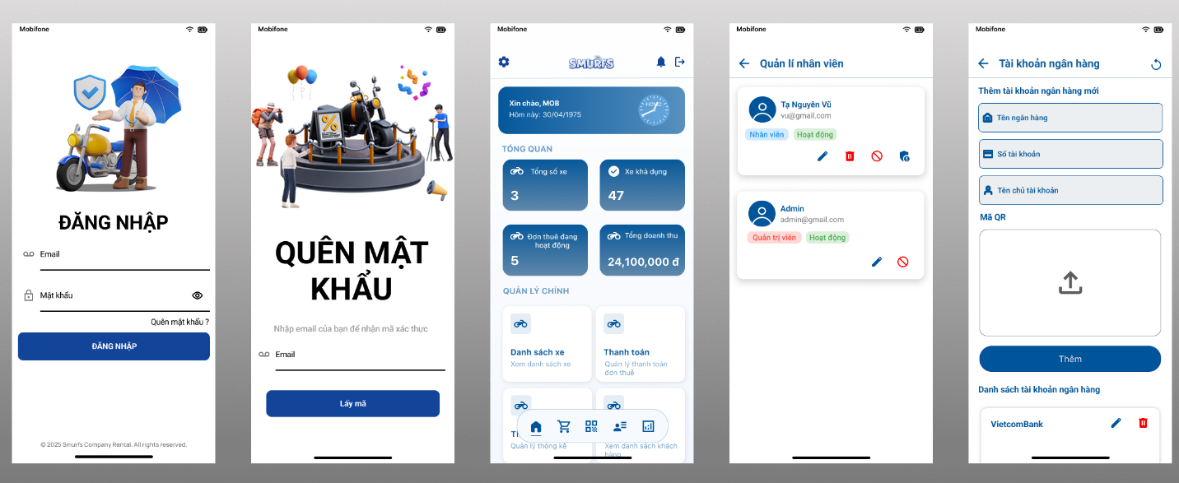
Hình 3. FigmaUI - Module Xác thực và Quản lý Hệ thống
    - Module Quản lý Xe và Thương hiệu
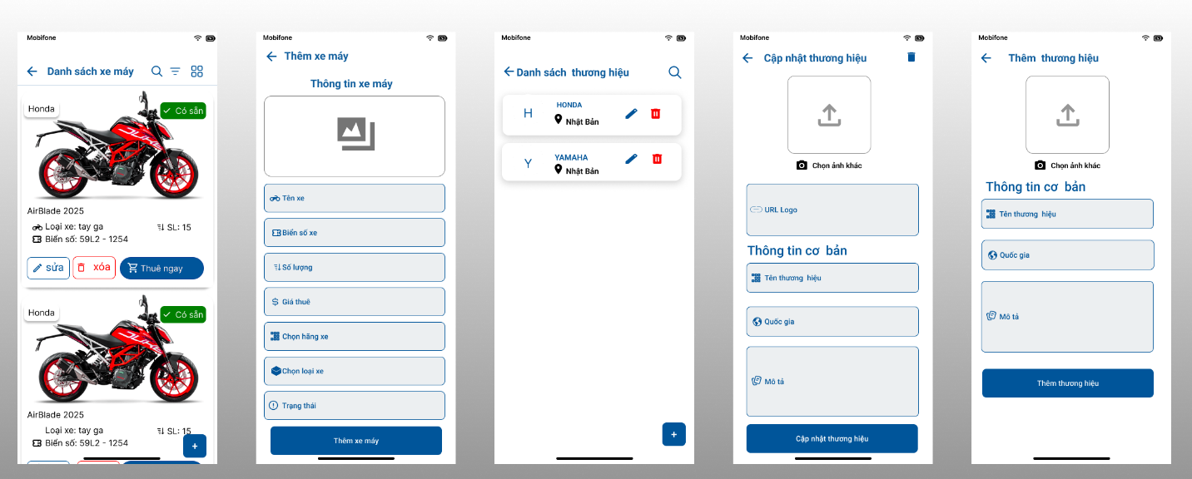
Hình 4. FigmaUI - Module Quản lý Xe và Thương hiệu
    - Module Quản lý Đơn thuê và Khách hàng
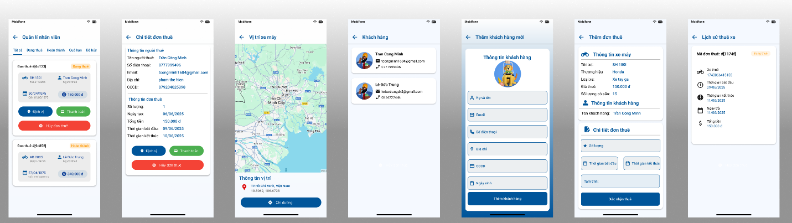
Hình 5. FigmaUI - Module Quản lý Đơn thuê và Khách hàng
    - Module Thanh toán và Thống kê
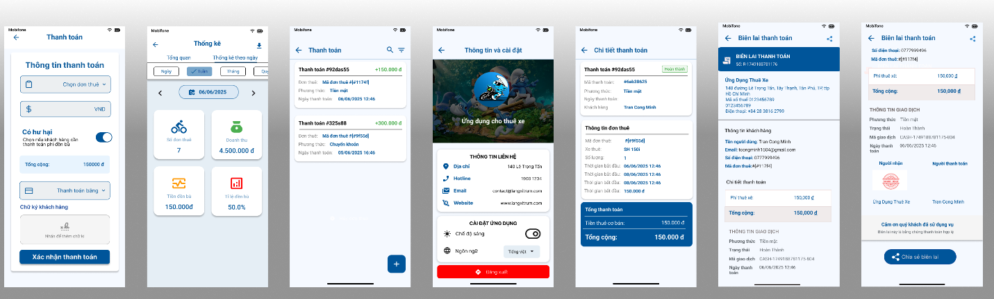
Hình 6. FigmaUI - Module Thanh toán và Thống kê
Link Figma: https://figmashort.link/xbDYmb

HIỆN THỰC ỨNG DỤNG

  - Cấu trúc project
Dự án được tổ chức theo cấu trúc thư mục rõ ràng, tuân thủ best practices của Flutter để đảm bảo code dễ đọc, dễ bảo trì và dễ mở rộng.
    - Thư mục config
Chứa các file cấu hình chung của ứng dụng:
- routes.dart: Định nghĩa các route và navigation của ứng dụng, quản lý việc chuyển đổi giữa các màn hình
- theme.dart: Cấu hình theme sáng/tối, màu sắc, font chữ và style chung cho toàn bộ ứng dụng
    - Thư mục models
Định nghĩa các data model cho các đối tượng trong hệ thống:
- bike.dart: Model xe máy với các thuộc tính như tên, thương hiệu, giá thuê, trạng thái
- rental.dart: Model đơn thuê với các trạng thái Pending, Ongoing, Completed, Expired
- payment.dart: Model thanh toán hỗ trợ nhiều phương thức như tiền mặt, VNPay mock
- user.dart: Model khách hàng với thông tin cá nhân và lịch sử thuê xe
- staff.dart: Model nhân viên với phân quyền admin và staff thường
- brand.dart: Model thương hiệu xe máy
- notification.dart: Model thông báo hệ thống
    - Thư mục providers
Quản lý state của ứng dụng:
- theme_provider.dart: Provider quản lý chế độ sáng/tối và các cài đặt giao diện
    - Thư mục screens
Chứa các màn hình giao diện được phân chia theo chức năng:
- admin: Các màn hình dành riêng cho admin như quản lý nhân viên, thống kê hệ thống, quản lý tài khoản ngân hàng
- auth: Màn hình xác thực bao gồm đăng nhập, đặt lại mật khẩu, splash screen
- bike: Màn hình quản lý xe máy với các chức năng xem danh sách, chi tiết, thêm/sửa/xóa
- rental: Màn hình quản lý đơn thuê từ tạo mới, theo dõi trạng thái đến hoàn thành
- payment: Màn hình xử lý thanh toán với nhiều phương thức và tạo hóa đơn
- user: Màn hình quản lý khách hàng và lịch sử thuê xe
- home: Màn hình chính, thống kê tổng quan, quét QR code, thông tin công ty
    - Thư mục services
Chứa logic nghiệp vụ của ứng dụng:
- auth_service.dart: Xử lý xác thực và phân quyền nhân viên
- bike_service.dart: Logic quản lý xe máy
- brand_service: Logic quản lý thương hiệu
- rental_service.dart: Logic xử lý đơn thuê với các trạng thái và quy trình nghiệp vụ
- payment_service.dart: Logic xử lý thanh toán tích hợp với mock payment gateway
- user_service.dart: Logic quản lý thông tin khách hàng
- notification_service.dart: Logic gửi thông báo push và email
- email_service.dart: Logic gửi email xác nhận và thông báo
- storage_service.dart: Logic upload và quản lý file hình ảnh
- mock_payment_gateway.dart: Mô phỏng cổng thanh toán VNPay cho demo
- report_service: Logic báo cáo thống kê
    - Thư mục widgets
Chứa các component UI có thể tái sử dụng, một vài widget như:
- bike_card.dart: Component hiển thị thông tin xe máy dạng card
- rental_item.dart: Component hiển thị thông tin đơn thuê
- payment_item.dart: Component hiển thị thông tin thanh toán
- common_widgets.dart: Các widget dùng chung trong toàn bộ ứng dụng
    - Thư mục utils
Chứa các tiện ích hỗ trợ:
- responsive_helper.dart: Hỗ trợ responsive design cho nhiều kích thước màn hình
- animation_helper.dart: Tiện ích tạo animation và hiệu ứng chuyển đổi
- loading_dialog.dart: Dialog loading tùy chỉnh cho các thao tác bất đồng bộ
    - Files cấu hình chính
- firebase_options.dart: Cấu hình kết nối Firebase cho các platform
- main.dart: Entry point của ứng dụng, khởi tạo Firebase và các service cần thiết
  - Các package sử dụng
    - Core Dependencies
Package | Version | Mục đích
flutter | SDK | Framework phát triển ứng dụng
dart | ^3.7.2 | Ngôn ngữ lập trình
    - Firebase & Backend
Package | Mục đích
firebase_core | Khởi tạo Firebase
firebase_auth | Xác thực người dùng
cloud_firestore | Cơ sở dữ liệu NoSQL
    - State Management & Navigation
Package | Mục đích
provider | Quản lý state
crystal_navigation_bar | Bottom navigation bar
    - UI & UX
Package | Mục đích
loading_animation_widget | Animation loading
animate_do | Animation effects
lottie | Lottie animations
awesome_snackbar_content | Snackbar đẹp
panara_dialogs | Dialog boxes
iconly | Icon pack
    - Maps & Location
Package | Mục đích
google_maps_flutter | Hiển thị bản đồ
geolocator | Định vị GPS
    - Media & Files
Package | Mục đích
image_picker | Chọn hình ảnh
cached_network_image | Cache hình ảnh
path_provider | Đường dẫn file
share_plus | Chia sẻ file
    - QR Code & Scanning
Package | Mục đích
qr_code_scanner_plus | Quét mã QR
qr_flutter | Tạo mã QR
    - Documents & Printing
Package | Mục đích
pdf | Tạo file PDF
printing | In tài liệu
flutter_signature_pad | Chữ ký điện tử
    - Charts & Analytics
Package | Mục đích
fl_chart | Vẽ biểu đồ thống kê
    - Notifications
Package | Mục đích
flutter_local_notifications | Thông báo local
timezone | Xử lý múi giờ
    - Internationalization
Package | Mục đích
easy_localization | Đa ngôn ngữ
flutter_localizations | Localization support
country_picker | Chọn quốc gia
    - Network & Communication
Package | Mục đích
http | HTTP requests
mailer | Gửi email
url_launcher | Mở URL
    - Storage & Preferences
Package | Mục đích
shared_preferences | Lưu trữ local
flutter_dotenv | Environment variables
    - Utilities
Package | Mục đích
intl | Định dạng ngày tháng
path | Xử lý đường dẫn
uuid | Tạo unique ID
permission_handler | Quản lý quyền
one_clock | Widget đồng hồ
  - Các giao diện chính ứng dụng
    - Màn hình đăng nhập
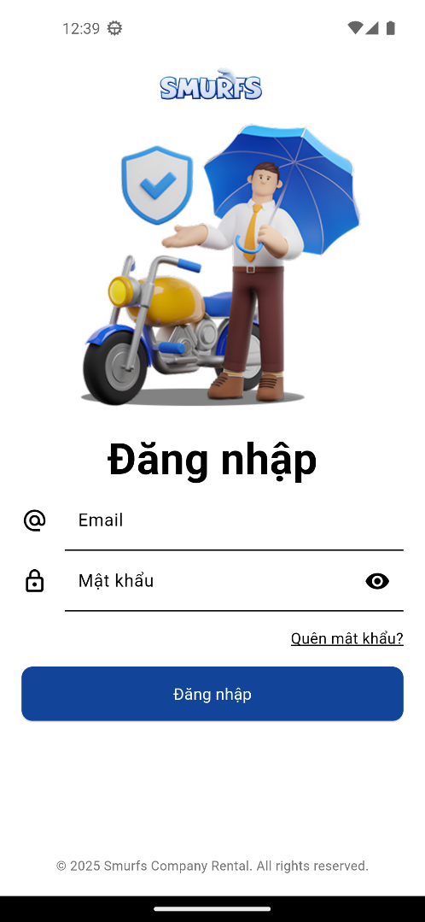
Hình 7. Màn hình đăng nhập
Mô tả hoạt động:
- Màn hình này cho phép nhân viên và admin đăng nhập vào hệ thống
- Thao tác chính:
  - Nhập email và mật khẩu
  - Nhấn nút "Đăng nhập" để xác thực
  - Chọn "Quên mật khẩu" để reset password
- Cách thức hoạt động:
  - Khi nhấn đăng nhập, hệ thống gọi AuthService.loginWithEmailAndPassword()
  - Firebase Authentication xác thực thông tin
  - Kiểm tra tài khoản trong collection 'staff' trên Firestore
  - Nếu thành công, lưu session và chuyển đến màn hình chính
    - Màn hình chính (Dashboard)
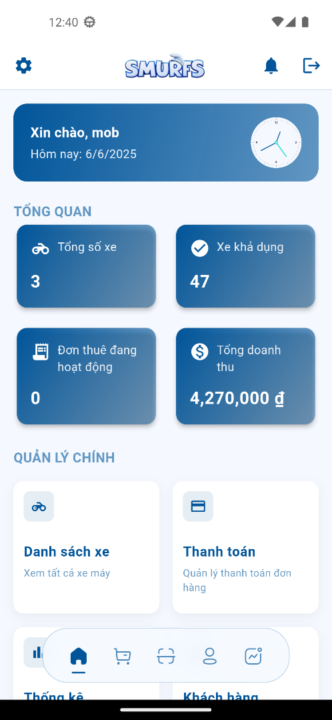
Hình 8. Màn hình chính (Dashboard)
Mô tả hoạt động:
- Màn hình này cho phép nhân viên và admin truy cập các chức năng chính
- Cấu trúc Bottom Navigation:
  - Tab Dashboard: Hiển thị thống kê tổng quan và menu chức năng
  - Tab Xe máy: Danh sách và quản lý xe
  - Tab QR Scanner: Quét mã QR đơn thuê
  - Tab Khách hàng: Quản lý thông tin khách hàng
  - Tab Đơn thuê: Quản lý đơn thuê xe
- Cách thức hoạt động:
  - Dashboard load dữ liệu thống kê từ các service (BikeService, RentalService, PaymentService)
  - Hiển thị grid các chức năng với phân quyền (Admin có thêm chức năng quản trị)
  - Mỗi tab sử dụng IndexedStack để giữ trạng thái khi chuyển đổi
    - Màn hình quản lý xe máy
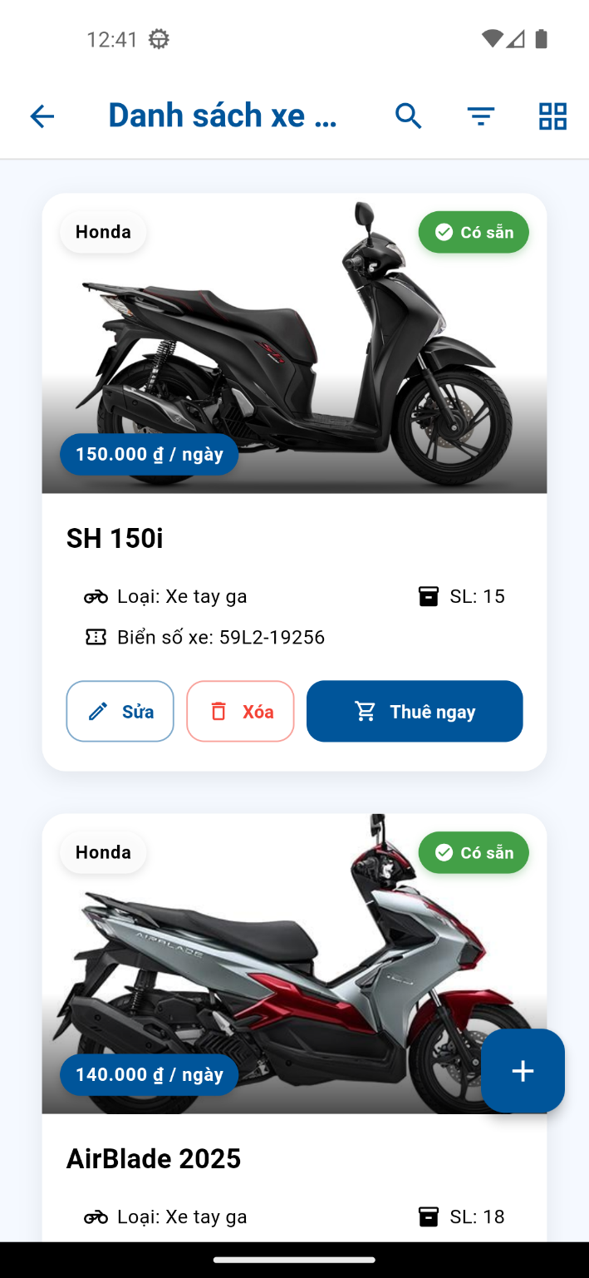 | 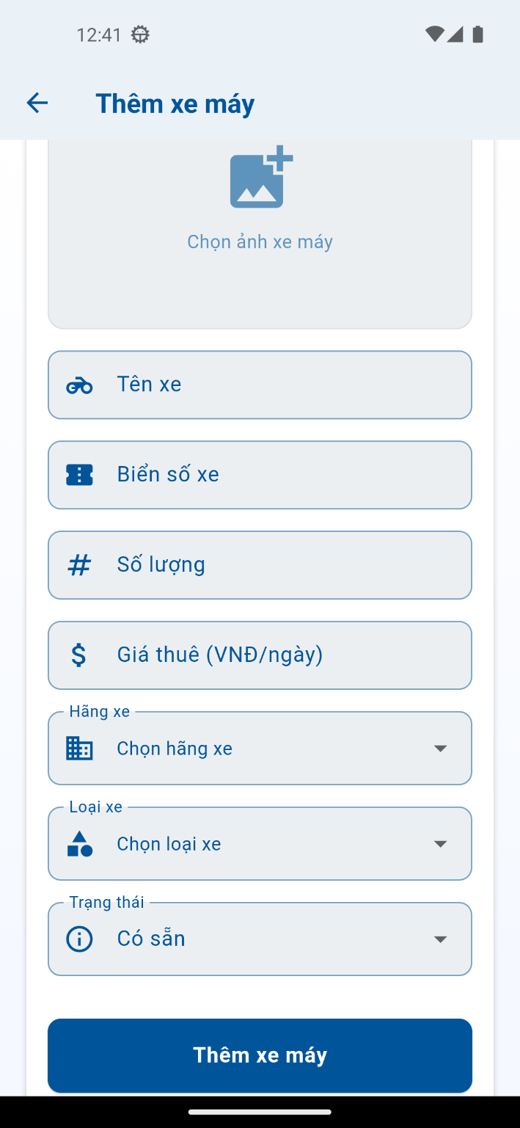

Hình 9. Màn hình quản lý xe máy
Mô tả hoạt động:
- Màn hình này cho phép nhân viên và admin quản lý thông tin xe máy
- Thao tác chính:
  - Xem danh sách xe dạng grid/list responsive
  - Tìm kiếm xe theo tên
  - Lọc xe theo thương hiệu và trạng thái
  - Thêm xe mới hoặc chỉnh sửa xe hiện có
- Cách thức hoạt động:
  - Nhấn nút "+" (FloatingActionButton)
  - Điền thông tin: tên xe, thương hiệu, giá thuê, số lượng, mô tả
  - Chọn hình ảnh từ gallery (upload lên ImgBB API)
  - Nhấn "Lưu" để tạo document mới trong Firestore collection 'bikes'
    - Màn hình quản lí đơn thuê
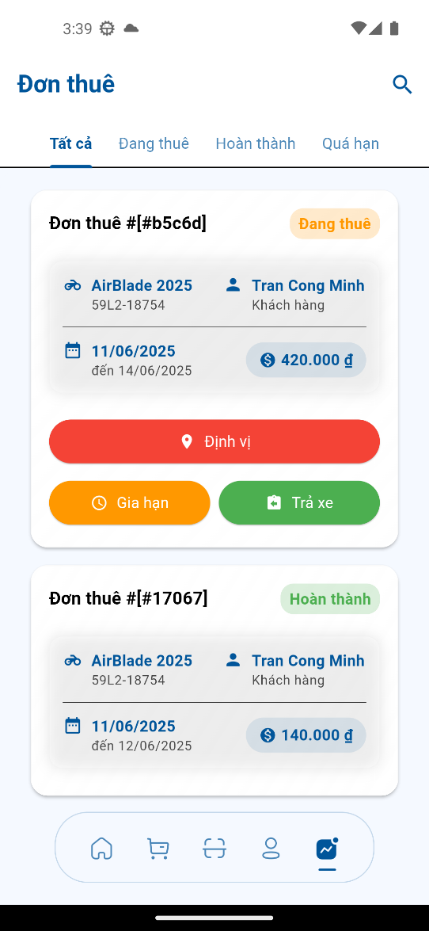 | 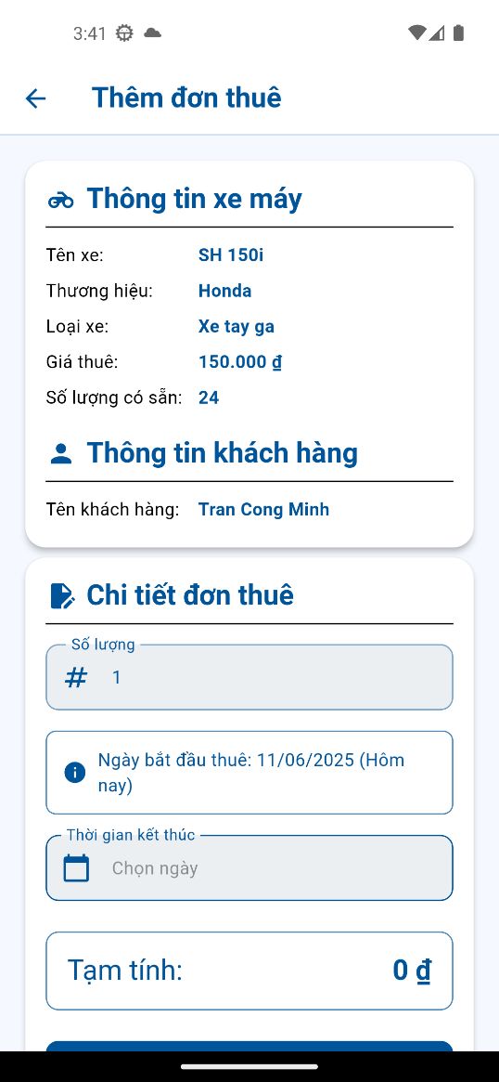

Hình 10. Màn hình quản lí đơn thuê
Mô tả hoạt động:
- Màn hình này cho phép nhân viên tạo đơn thuê xe cho khách hàng
- Thao tác chính:
  - Tạo đơn thuê
  - Thanh toán ngay lập tức
  - Xác nhận đơn thuê
- Cách thức hoạt động:
  - Chọn xe và khách hàng, nhập thời gian thuê
  - Tạo đơn thuê với trạng thái 'Ongoing'
  - Gửi email xác nhận thuê xe
    - Màn hình thanh toán
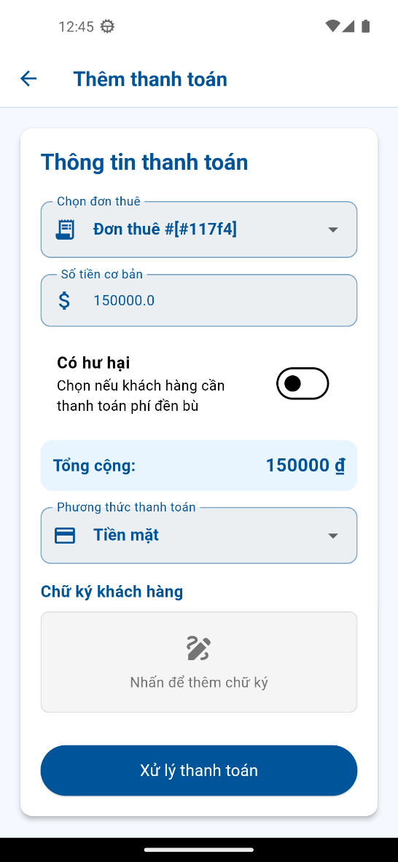 | 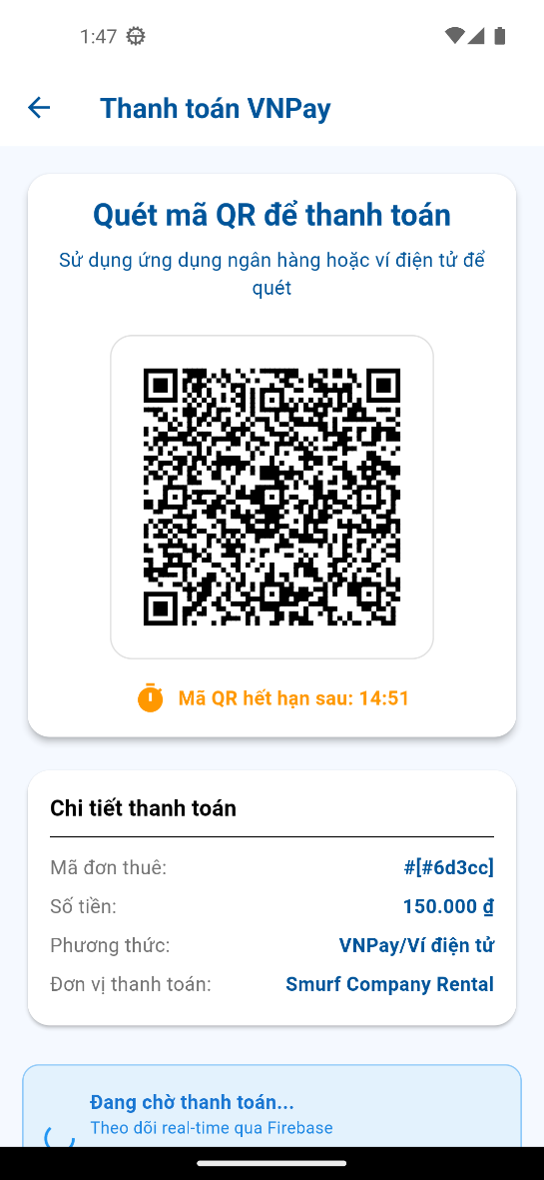

Hình 11. Màn hình thanh toán
Mô tả hoạt động:
- Màn hình này cho phép nhân viên xử lý thanh toán cho đơn thuê đã hoàn thành
- Thao tác chính:
  - Chọn phương thức thanh toán (Tiền mặt/VNPay)
  - Nhập phí bồi thường nếu có hư hỏng
  - Thu thập chữ ký khách hàng
  - Xử lý thanh toán
- Để xử lý thanh toán:
  - Chọn đơn thuê đã hoàn thành từ RentalScreen
  - Hệ thống tự động tính phí trễ hạn (nếu có)
  - Nhập phí bồi thường và mô tả hư hỏng (nếu có)
  - Chọn phương thức thanh toán
  - Thu thập chữ ký khách hàng bằng SignaturePad
  - Nhấn "Thanh toán" → MockPaymentGateway xử lý, lưu vào Firestore, gửi email hóa đơn
    - Màn hình quản lý khách hàng
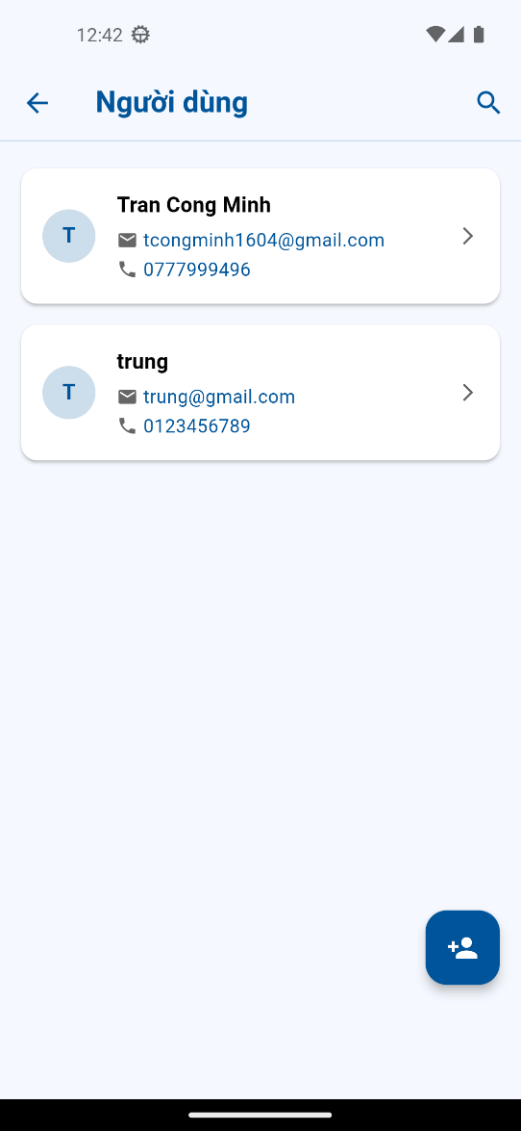 | 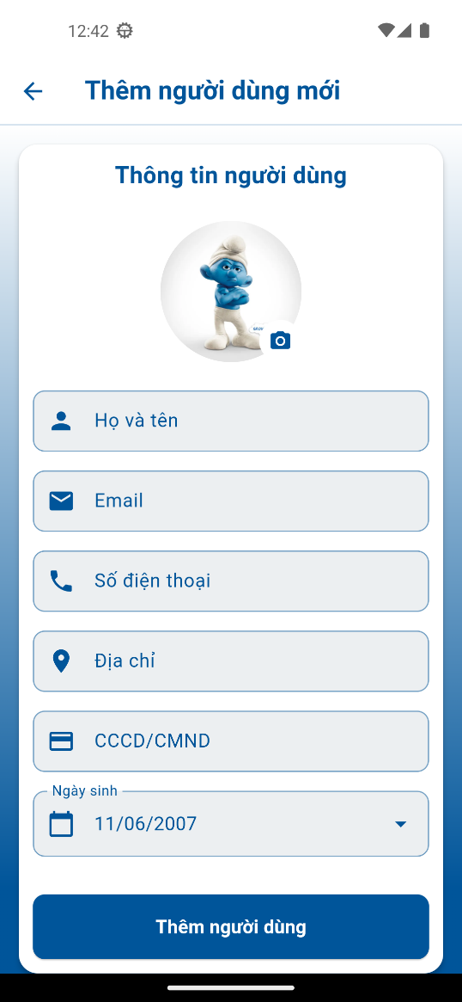

Hình 12. Màn hình quản lý khách hàng
Mô tả hoạt động:
- Màn hình này cho phép nhân viên chọn khách hàng thuê xe
- Thao tác chính:
  - Xem danh sách tất cả khách hàng
  - Tìm kiếm khách hàng
  - Chuyển hướng đến trang tạo mới khách hàng
- Để thêm một khách hàng mới:
  - Nhấn nút "+" để mở chuyển hướng thêm khách hàng
  - Nhấn "Tạo tài khoản" → Firebase Authentication tạo user, lưu thông tin vào Firestore collection 'user'
    - Màn hình thống kê
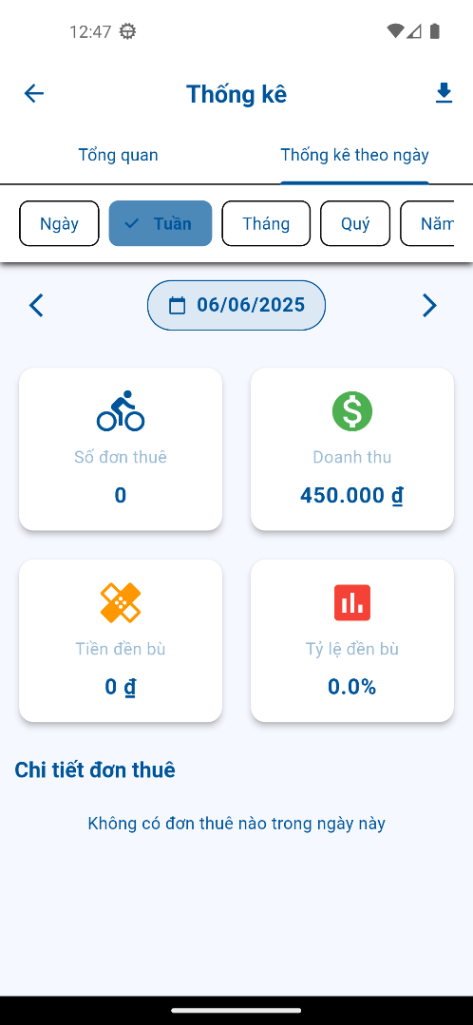
Hình 13. Màn hình thống kê
Mô tả hoạt động:
- Màn hình này cho phép nhân viên và admin xem báo cáo thống kê
- Thao tác chính:
  - Xem biểu đồ doanh thu theo thời gian
  - Phân tích theo phương thức thanh toán
  - Thống kê hiệu suất xe
  - Xuất báo cáo PDF
- Cách thức hoạt động:
  - Truy vấn dữ liệu từ Firestore collections (payments, rentals, bikes)
  - Sử dụng FL Chart để vẽ biểu đồ interactive
  - Tính toán các chỉ số KPI tự động
  - Export báo cáo với PDF package

KẾT LUẬN VÀ HƯỚNG PHÁT TRIỂN

  - Tổng quan về đồ án
Đồ án "Ứng dụng quản lý cho thuê xe máy" đã hoàn thành thành công với các tính năng cơ bản phục vụ quản lý hoạt động cho thuê xe máy dành cho nhân viên. Ứng dụng được phát triển bằng Flutter và Firebase, đáp ứng yêu cầu đồ án môn học Lập trình di động.
  - Các mục tiêu đã đạt được
Về chức năng:
- Quản lý xe máy (thương hiệu, model, trạng thái, hình ảnh)
- Quản lý khách hàng với tìm kiếm và lưu trữ thông tin
- Quản lý đơn thuê với 3 trạng thái (Đang thuê, Hoàn thành, Hết hạn)
- Thanh toán với 2 phương thức (Tiền mặt, VNPay/Ví điện tử)
- Thống kê và báo cáo với biểu đồ doanh thu
- Phân quyền admin/nhân viên
Về công nghệ:
- Kiến trúc MVC với Provider pattern
- Firebase Authentication, Firestore, Storage
- Quét mã QR cho xác nhận thuê/trả xe
- Google Maps hiển thị vị trí xe
- Đa ngôn ngữ và chế độ tối/sáng
  - Thành tựu và hạn chế
Thành tựu:
- Cấu trúc code rõ ràng, dễ bảo trì
- Tích hợp thành công 20+ thư viện Flutter
- Xử lý thanh toán VNPay với QR code
- Tự động hóa quy trình từ thuê xe đến thanh toán
Hạn chế:
- Chưa hỗ trợ đặt xe trước
- Chưa có backup dữ liệu tự động
- Chưa triển khai môi trường production

TÀI LIỆU THAM KHẢO
Flutter Team. (n.d.). Flutter Documentation. Truy cập từ https://docs.flutter.dev/
Google. (n.d.). Firebase Documentation. Truy cập từ https://firebase.google.com/docs
Google Developers. (n.d.). Google Maps SDK for Android & iOS. Truy cập từ https://developers.google.com/maps/documentation
ImgBB API. (n.d.). ImgBB Image Upload API Documentation. Truy cập từ https://api.imgbb.com/

